Краткие инструкции для Преподавателей

Вход в платформу
После того, как Администратор ПОО подключит преподавателя к платформе, на почту преподавателя придет письмо следующего содержания:
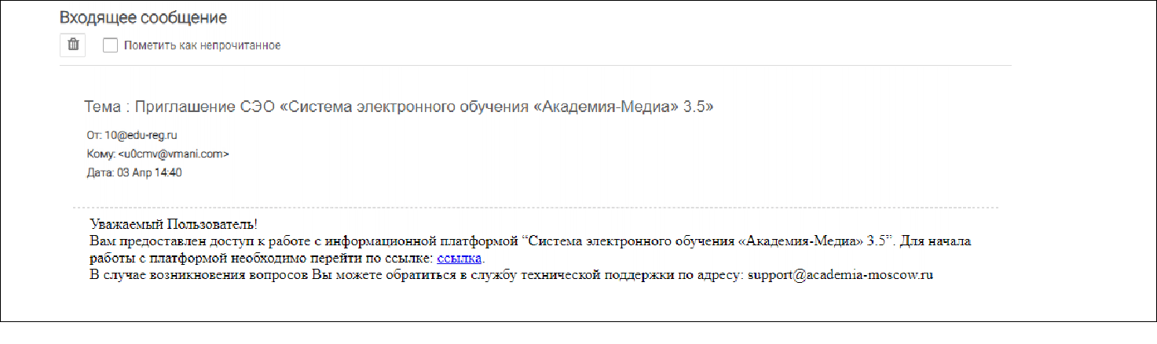

Для входа в платформу преподавателю необходимо пройти по ссылке из полученного письма, в появившейся форме заполнить недостающую информацию и подтвердить согласие на обработку данных.
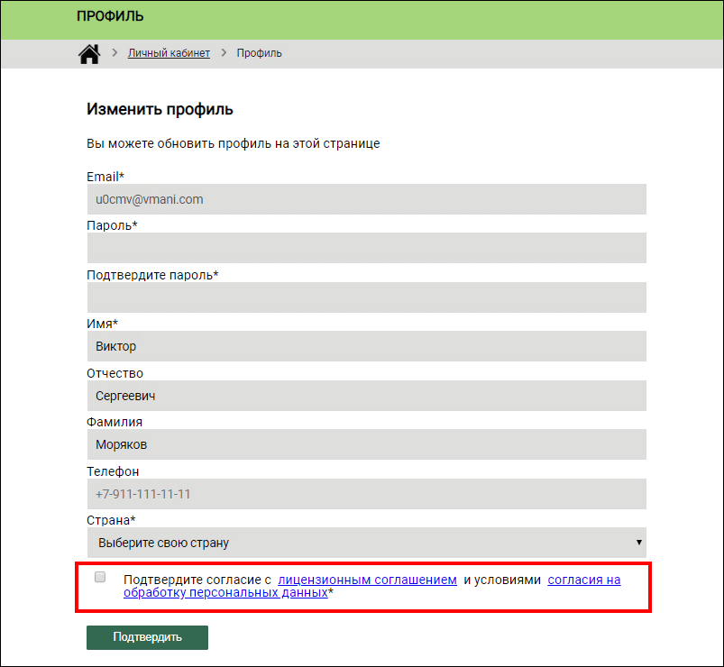
После подтверждения система осуществит переход в личный кабинет преподавателя. Для работы с цифровыми учебными материалами и группами студентов требуется перейти в систему “Электронное обучение”:
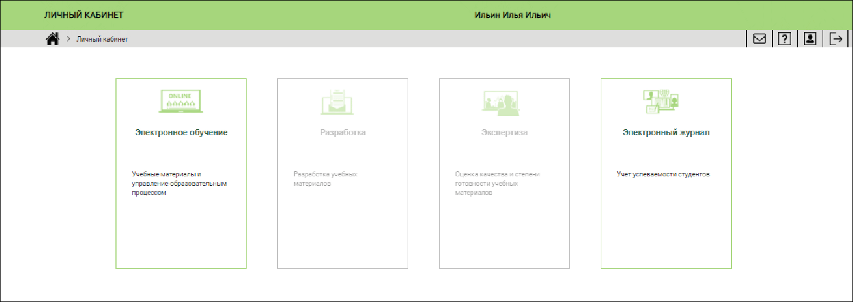
Повторный вход на платформу может осуществляться по ссылке из полученного письма.

После авторизации на платформе Преподаватель:
- получит доступ к цифровым учебным материалам;
- сможет размещать неформализованные онлайн-задания для групп и отдельных студентов;
- вести электронный журнал;
- наблюдать учебные результаты групп и отдельных студентов онлайн;
- управлять учебными курсами;
- разрабатывать собственные учебные материалы;

Система “Электронное обучение”
Переход в систему “Электронное обучение” осуществляется с главной страницы платформы:
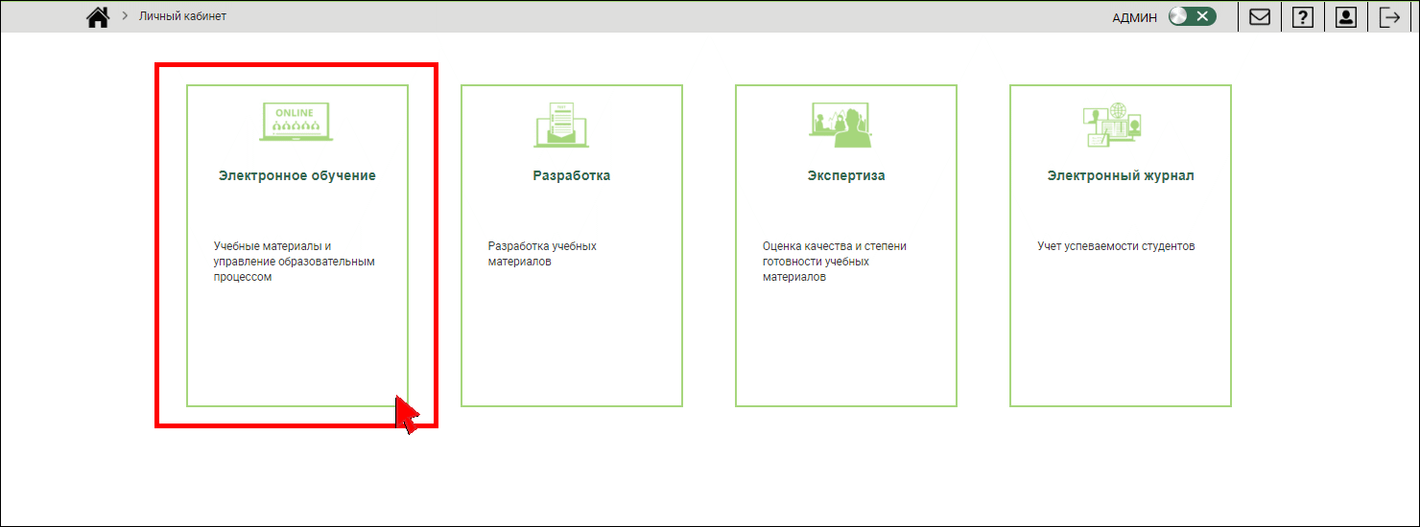

В системе “Электронное обучение” доступны цифровые учебные материалы, на которые подписан Преподаватель:
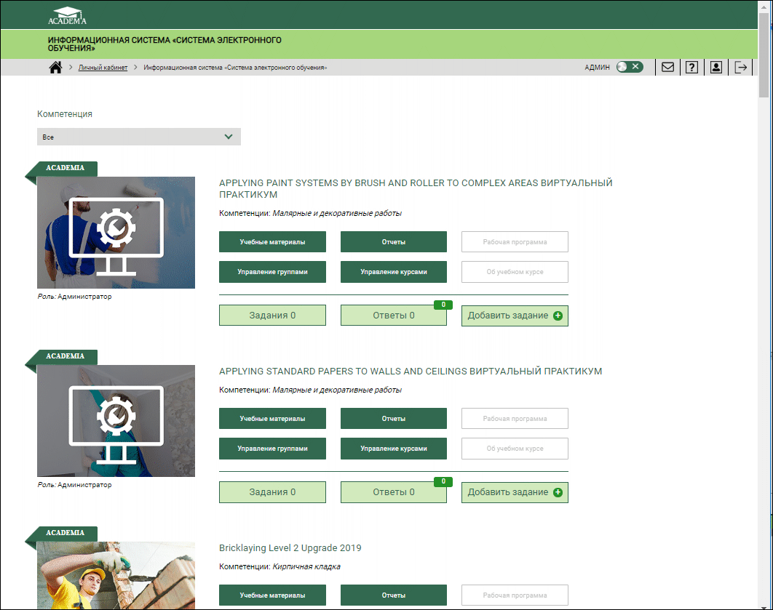

Для каждого подключенного курса Преподавателю доступны следующие возможности:
- Просмотр всех материалов курса;
- Просмотр с помощью набора отчетов учебных результатов групп и отдельных студентов;
- Возможность открывать/закрывать доступ к отдельным частям курса для групп или отдельных студентов, формируя таким образом индивидуальную траекторию обучения;
- Возможность размещения и проверки неформализованных онлайн заданий;

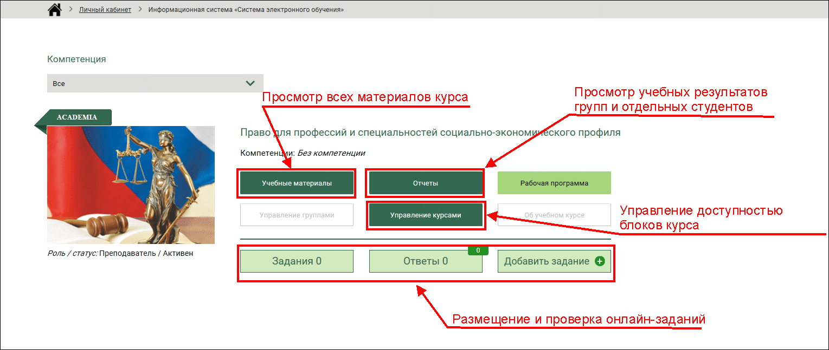

Онлайн-задания
- Для добавления нового онлайн-задания требуется нажать кнопку “Добавить задание”
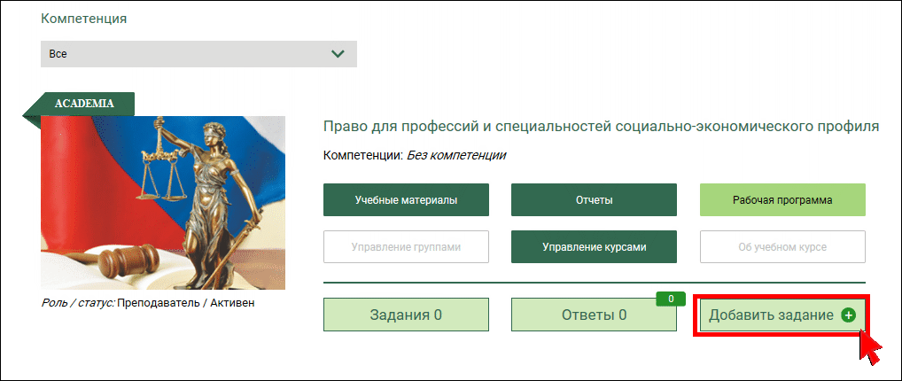

- В появившемся диалоговом окне выбрать тип задания:
- Проверочное – с оценкой
- Информационное – без оценки

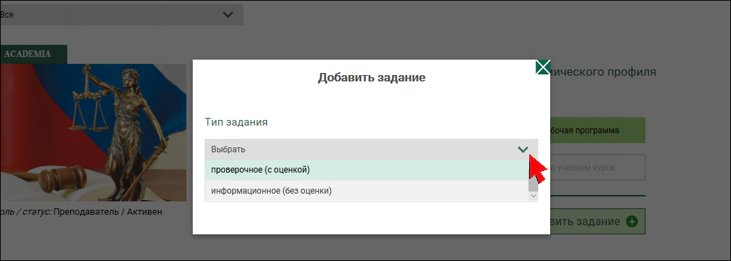

- Далее заполните обязательные параметры задания и нажмите кнопку “Сохранить”:
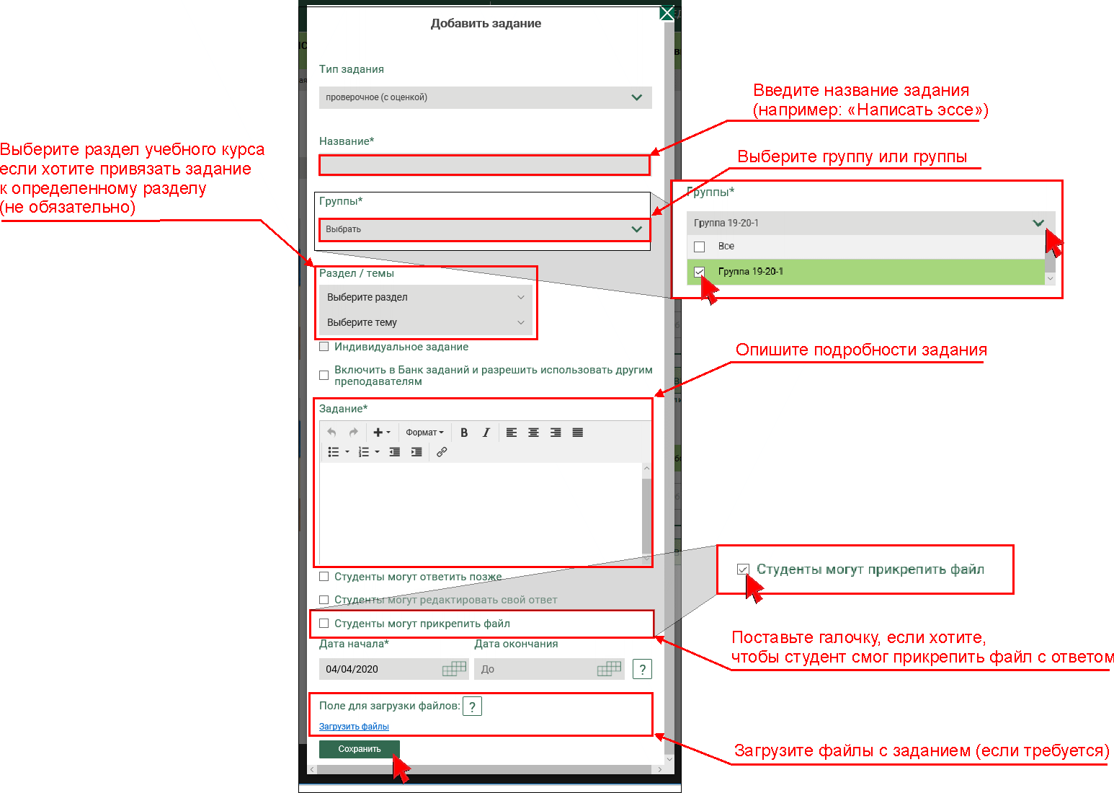

- После этого у курса значение кнопки “Задание” будет показывать количество созданных заданий:
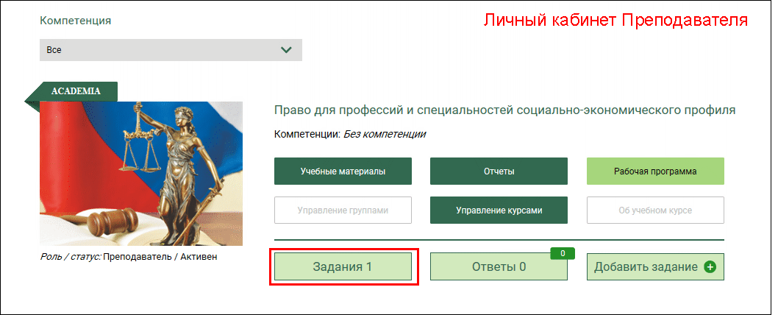

- Студенты при этом увидят, что к данному курсу появилось новое задание:
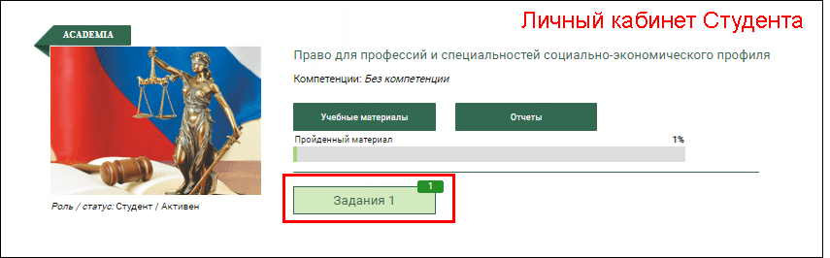

- Когда студенты разместят ответы у Преподавателя отобразится количество ответов на кнопке “Ответы”:
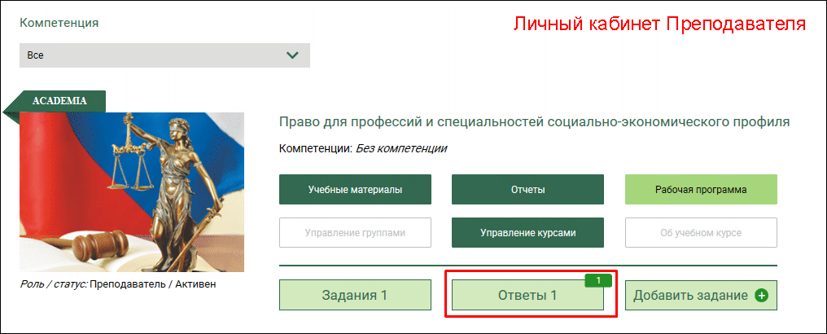

- При проверке заданий Преподаватель может просматривать файлы, прикрепленные студентом, проставлять оценку, отправлять задание на доработку:
